**COMMUNIQUé DE PRESSE**

marcq-en-Baroeul- FRANCE – et malang -indonesie – 29 février 2024

# Lesaffre accueille ses clients partenaires dans sa nouvelle usine de levure en Indonésie, renforçant ainsi sa présence en Asie Pacifique

**Lesaffre, acteur mondial de la fermentation et des micro-organismes depuis 170 ans, accueille aujourd'hui ses clients et partenaires au sein de sa nouvelle usine en Indonésie dédiée à la production de levure sèche et comprimée.**

Lesaffre est présent commercialement en Indonésie depuis plus de 40 ans. PT Saf Indonusa, la première filiale indonésienne de Lesaffre créée en 2000, emploie aujourd'hui plus de 130 personnes dans son usine de mélange d'ingrédients de boulangerie à Surabaya, au siège de Jakarta et dans ses quatre Baking Center™ et bureaux de vente à Jakarta, Medan, Semarang et Surabaya. La nouvelle usine complète l'usine de mélange d'ingrédients de boulangerie déjà active dans la région de Surabaya.

Avec cette nouvelle usine, construite sur un terrain de 9,8 ha à Malang Regency, dans l'est de Java, Lesaffre renforce sa présence géographique à proximité de ses clients. Elle fournira de la levure de boulangerie en Indonésie et dans les pays d’Asie.

Cette nouvelle entité, PT Lesaffre Sari Nusa, est un partenariat entre Lesaffre et son partenaire indonésien de longue date PT Citra Bonang. Plus de 200 nouveaux postes locaux ont été créés pour assurer le fonctionnement de la nouvelle usine.

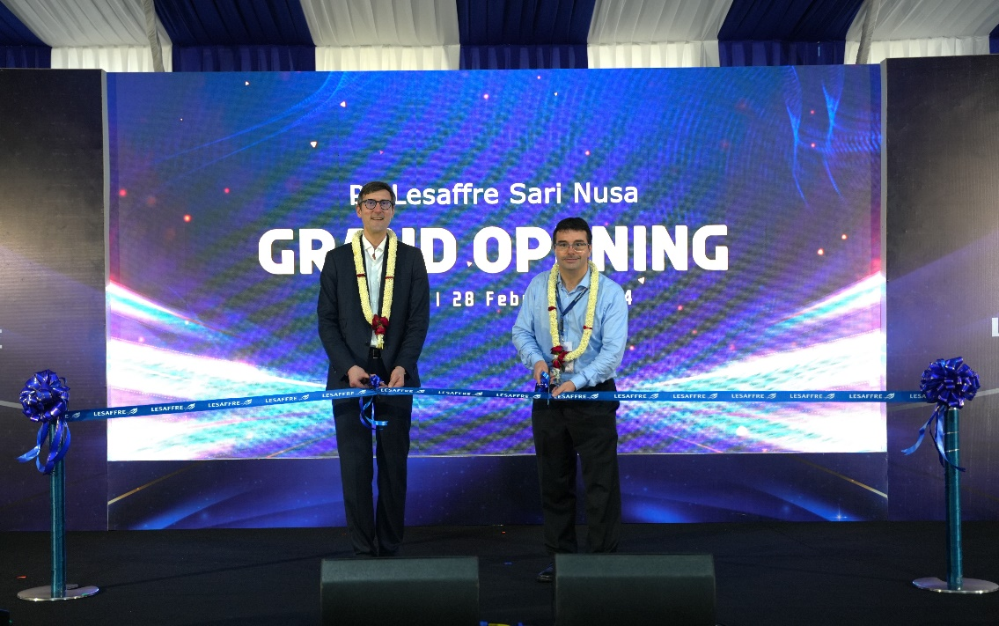

« Lesaffre est présent dans la région Asie-Pacifique depuis plus de 55 ans. Cette nouvelle implantation dans la région illustre notre volonté d'accompagner au mieux nos clients et de répondre à leurs besoins par des solutions innovantes. Accueillir nos clients et partenaires dans notre nouvelle usine à Malang, en Indonésie, est une preuve de plus de la volonté de Lesaffre d'évoluer et de grandir aux côtés de ses clients, dans un esprit de partenariat." **déclare Brice-Audren Riché, Directeur Général de Lesaffre.**

Conformément à la démarche du groupe en matière de réduction de l'impact environnemental de la production, la nouvelle usine intègre un atelier complet de post-production pour valoriser la partie résiduelle des substrats : une fois la production de levure terminée, le moût de fermentation est transformé en une gamme de coproduits utilisés comme engrais et pour l'alimentation animale.

"*En combinant les technologies de pointe et le savoir-faire industriel d'excellence de Lesaffre sur ce nouveau site, nous sommes en mesure de fournir la meilleure qualité de levure à nos marchés en Indonésie et dans toute la région Asie-Pacifique où la demande est croissante. Cette nouvelle usine permet à Lesaffre d'accompagner plus que jamais ses clients dans leur croissance, avec une proximité accrue* ",**analyse Timothé Dupont, Directeur Général de la Région Asie Pacifique pour Lesaffre.**

Avec un portefeuille croissant de produits et de solutions innovantes au service des consommateurs, Lesaffre adopte une approche de plus en plus " centrée sur le client ". Par exemple, Lesaffre a été la première entreprise à créer, en 1974, des centres d'application pour former et travailler aux côtés des boulangers, en s'efforçant de toujours perfectionner l'art de la fabrication du pain : les Baking Center™. Aujourd'hui, répartis dans 51 Baking Center™ à travers le monde, les techniciens et experts multiculturels du groupe capitalisent sur leur connaissance des marchés locaux pour accompagner nos clients dans toutes les phases de leurs projets.

Depuis la création du Groupe en 1853, l'ambition d'une forte empreinte industrielle a toujours été au cœur du développement et de la croissance de Lesaffre, à travers l'extension de sa présence dans le monde. Grâce à une approche résolument locale et à la diversification de ses domaines d'expertise, le Groupe s'est développé aux côtés de ses clients en anticipant l'évolution de leurs besoins, quel que soit leur profil, de la boulangerie artisanale à la boulangerie industrielle.

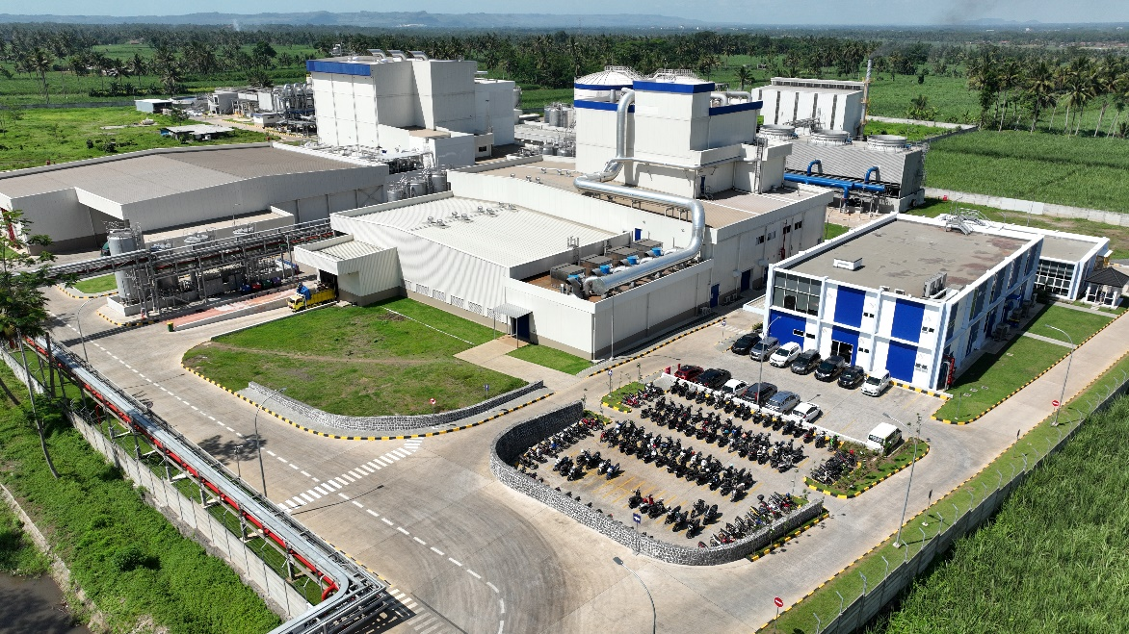

À propos de Lesaffre

Acteur majeur mondial de la fermentation depuis plus d’un siècle, Lesaffre, 2,7 milliards d’euros de chiffre d’affaires, implanté sur tous les continents, compte 11 000 collaborateurs et plus de 96 nationalités. Forts de cette expérience et de cette diversité, nous collaborons avec clients, partenaires et chercheurs, pour trouver des réponses toujours plus pertinentes aux besoins de nutrition, de santé, de naturalité et de respect de notre environnement. Ainsi, chaque jour, nous explorons et révélons le potentiel infini des micro-organismes.

Nourrir sainement 9 milliards d’habitants en 2050 en utilisant au plus juste les ressources de la planète, est un enjeu majeur et inédit. Nous croyons que la fermentation est l’une des réponses les plus prometteuses à ce défi.

**Lesaffre - Entreprendre ensemble pour mieux nourrir et protéger la planète.**

Plus d’informations sur [www.lesaffre.com](https://www.lesaffre.com/)

Rejoignez-nous sur [LinkedIn](https://www.linkedin.com/company/lesaffre/) et sur [Twitter](https://twitter.com/Lesaffre_Group)